Desde a antiguidade, por fortes valores arraigados aos aspectos culturais, a condição simbólica relegada à mulher é de inferioridade. A este discurso tacanho não escapam nem mesmo grandes pensadores como Aristóteles, que afirmou: “A mulher pode ser definida como um homem inferior”.
A maneira como a mulher é retratada historicamente nos ajuda a compreender na atualidade a violência contra mulher, que ainda persiste, em nível global. Nesse texto, usarei como definição de violência contra a mulher: “qualquer ação ou conduta, baseada no gênero, que cause morte, dano ou sofrimento físico, sexual ou psicológico à mulher, sem distinção de raça, classe, religião, idade ou qualquer outra condição, tanto no espaço público como no privado”. Referência: Secretaria Nacional sobre a Mulher Trabalhadora da CUT, 2007¹
As especificidades de expressão dessa violência em cada nação dão testemunho de maior ou menor condescendência e refletem a maneira como Estado e sociedade enxergam a questão, retroalimentada pelas mais variadas crenças em complexos contextos culturais. Segundo relatório da ONU (2013), por exemplo, “as mulheres de 15 a 44 anos correm mais risco de sofrer estupro e violência doméstica do que de câncer, acidentes de carro, guerra e malária, de acordo com dados do Banco Mundial”.
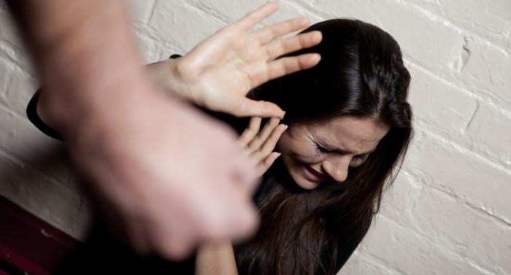

A expressão máxima da violência contra a mulher é o óbito. As mortes de mulheres decorrentes de conflitos de gênero, ou seja, pelo fato de serem mulheres, são denominados feminicídios ou femicídios. Empesquisa realizada em 2013, o IPEA² promoveu o mapeamento da violência contra mulher em território nacional. Ao analisar o período entre 2009 e 2011, o Instituto registrou 16,9 mil feminicídios. No período de 2001 à 2011, houve cerca de 50,000 mil casos dessa espécie, cuja a incidência de autoria em 40% dos casos recaem sobre parceiros íntimos.
A cearense Maria da Penha Maia Fernandes, reconhecida nacional e internacionalmente como Maria da Penha, foi mais uma entre as milhares de vítimas da violência contra mulher, tendo tudo para se tornar mais um dado estatístico na lista do feminicídio, resistiu e sobreviveu a duas tentativas de homicídio promovidas por seu companheiro. Após diversas lutas na justiça brasileira, conseguiu em instância internacional, a partir da intervenção da Organização dos Estados Americanos (OEA), instalar um novo paradigma no trato da justiça brasileira junto às vítimas e autores da violência.
A Lei nº 11.340/2006 representa um significativo avanço rumo à efetivação do Estado Democrático de Direito, onde qualquer forma de opressão e subjugação não pode ser tolerada. Entretanto, tal avanço parece ter se dado apenas no campo conceitual, necessitando ser efetivado na prática cotidiana, promovendo a mudança cultural de mentalidade onde o machismo ainda vigora. Segundo dados do IPEA (2013), ao avaliar o impacto da Lei Maria da Penha sobre a mortalidade de mulheres por agressões, por meio de estudo de séries temporais, constatou-se que:
Em todo país, os índices de violência contra a mulher são crescentes e alarmantes. As ocorrências policiais registradas nas Delegacias Especiais de Atendimento à Mulher (DEAM) abrangem desde ameaças até lesões corporais, espancamentos, estupros, dentre outros. Certamente ainda existe um longo caminho a percorrer na erradicação da violência contra a mulher.
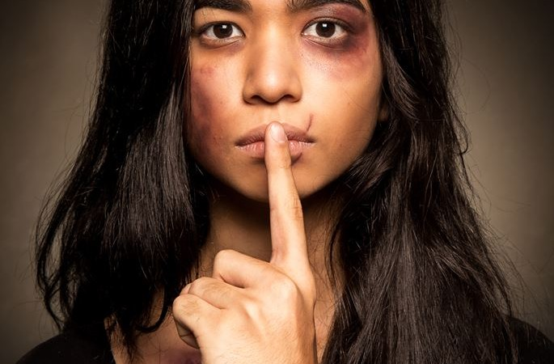

Agora é com você. Produza o seu artigo de opinião, pensando que o mesmo será colocado em um jornal local, portanto pense no seu leitor, que evidencie o seu posicionamento a respeito do assunto acima. Reflita e opine sobre a intolerância que existe contra o sexo feminino.
Regras:
- 15 a 20 linhas, no máximo;
- Com título;
- Em 3 parágrafos, no mínimo;
- Caneta azul ou preta;
- 1ª pessoa.

O fenômeno da violência é complexo e por isso necessita ser tratado não apenas na perspectiva repressiva e punitiva, onde muitas vezes a abordagem maniqueísta de vilão e mocinha pode ser muito simplista para compreender e abordar de maneira eficiente o fenômeno. É na prevenção da violência; no trabalho de conscientização via educação doméstica, escolar e social; na efetiva afirmação dos direitos e deveres dos quais não pode estar excluído nenhum sujeito a fim de garantir o pleno estado de direito e exercício de cidadania que os esforços devem se concentrar. Há muito que caminhar, os passos serão lentos ou largos a depender de quem os dá, e esses passos precisam ser dados por todos nós. (Bárbara Nascimento)
